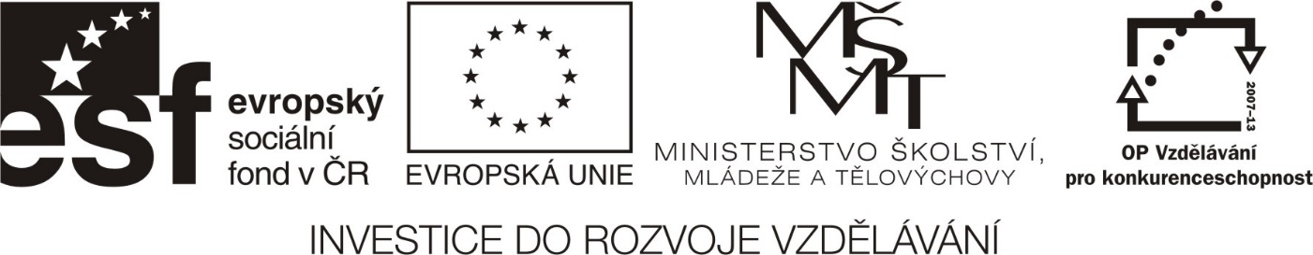
ZVEME VÁS NA KURZ
OSOBNOSTNÍ SPECIALIZACE

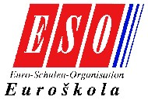

KDE: Euroškola Česká Lípa střední odborná škola s.r.o.,
Železničářská 2232, 470 01 Česká Lípa

KDY: 20. - 22. 9. 2013

OBSAH KURZU (MODULY):
- Cílený rozvoj osobnosti
- Vedení lidí, týmový trénink
- Management konfliktu
- Komunikace se zákazníkem
- Nácvik praktických dovedností

CENA KURZU: 300,- Kč

JAK SE PŘIHLÁSIT NA KURZ:
telefonicky na číslech: 601 360 608, 487 831 750
e-mailem: kamenikova@eso-cl.cz

TERMÍN PRO PODÁNÍ PŘIHLÁŠEK: do 16. 9. 2013

„Pravý čas pro vás vzít život do svých rukou“

Tento vzdělávací program byl vytvořen v rámci projektu OP VK s názvem Rozvoj kompetencí dospělých v hotelnictví a cestovním ruchu pro Evropu, registrační číslo:CZ.1.07/3.2.01/01.0020, spolufinancovaného Evropským sociálním fondem a státním rozpočtem České republiky.

